BAB III
ANALISIS DAN PERANCANGAN

- Analisis

Identifikasi Masalah
Kecamatan Lowokwaru Malang merupakan salah satu dari sekian banyak kecamatan yang ada di Jawa Timur Kecamatan ini terletak di Kota Malang memiliki 12 desa atau kelurahan diantaranya Jatimulyo, Lowokwaru, Tulusrejo, Mojolangu, Tanjungsekar, Tasik Madu, Tunggulwulung, Dinoyo, Merjosari, Tlogomas, Sumbersari, & Ketawanggede. Beberapa dari warga tidak mengetahui informasi perkembangan vaksinasi yang ada di Kecamatan Lowokwaru sehingga sebagian warga merasa kurang nyaman jika ada dari warga yang belum melakukan vaksinasi untuk mecegah penyebaran COVID19, terutama pendatang baru dari luar yang tidak mengetahui perkembangan vaksinasi di daerah kecamatan Lowokwaru. Semoga dengan adanya website ini para warga bisa melihat sendiri perkembangan vaksinasi dan terdorong untuk melakukan vaksinasi di puskesmas terdekat. Terdapat 3 Puskesmas pusat yang ada di Kecamatan Lowokwaru Malang Puskesmas Kendalsari, Puskesmas Mojolangu, dan Puskesmas Dinoyo
Penyebaran vaksin COVID-19 pada 12 desa atau kelurahan ini masih tetap dilakukan hingga saat ini dengan adanya 3 puskesmas pusat yang ada dikecamatan Lowokwaru Malang data-data pasien vaksinasi tersebut akan terus di simpan sesuai dengan batas kuota setiap jadwal vaksinasi di setiap daerah. Penelitian ini akan mengambil data pasien yang sudah melakukan vaksin mulai dari dosis pertama kedua dan ketiga dari masing-masing puskesmas setempat yang mewakili beberapa desa ataupun kelurahan. Masyarakat kecamatan Lowokwaru bisa melihat informasi penyebaran vaksinasi COVID-19 melalui situs web sebagai user.
Setelah semua data dikumpulkan data-data tersebut akan disandingkan dengan data vaksin yang memiliki kondisi atau atribut yang sama sehingga bisa dilanjutkan dengan metode K-Means untuk menentukan kluster atau hasil akhir, kondisi atau atribut tersebut diantaranya data warga yang belum melakukan vaksin mulai dari tanggal 3 januari 2021 (awal vaksinasi dilakukan) sampai dengan akhir bulan desember 2021. Data-data tersebut memiliki karakter yang sama yaitu belum melakukan vaksinasi hingga tahap akhir.
Analisis adalah usaha dalam memahami sistem yang ada saat ini, melihat celah kekurangan, permasalahan, atau peluang dari sistem yang ada saat ini dan diakhiri dengan pernyataan kebutuhan sistem. Pada bagian analisis ini akan berisi: Gambaran sistem yang sekarang sedang berjalan / analisis sistem saat ini, Identifikasi masalah atau peluang dan alternatif-alternatif pemecahannya dan alasan pemilihan alternatif (bila ada lebih dari satu alternatif pemecahan) / analisis kebutuhan.

Pemecahan Masalah
Dari identifikasi masalah diatas maka dapat mendapatkan sebuah solusi sebagai berikut, pada Kecamatan Lowokwaru Malang dibutuhkan sebuah sistem informasi yang dapat membantu memberikan informasi tantang data kondisi setiap desa atau kelurahan sehingga masyarakat bisa melihat secara langsung bagaimana penyebaran vaksinasi COVID-19 berlangsung. Pada penelitian ini setiap daerah akan memiliki kondisi yang berbeda karena data-data setiap penduduk tidak semua sama sehingga ada tiga kondisi yang akan ditampilkan kedalam SIG, yaitu zona merah, zona kuning, dan zona hijau. Dengan adanya informasi zona ini masyarakat setempat bisa melihat bagaimana kondisi penyebaran vaksinasi COVID-19 yang ada di Kecamatan Lowokwaru Malang, sehingga masyarakat yang masih belum melakukan vaksinasi secara maksimal didaerah tersebut termotivasi untuk turut serta melaksanakan vaksinasi COVID-19. Begitu juga dengan pendatang yang dari luar wilayah tidak khawatir jika kondisi wilayah yang dituju memasuki zona hijau atau aman.

Perancangan
- Perancangan Sistem
Perancangan sistem adalah mendesain sistem yang baik, yang merupakan langkah-langkah kerja pengolahan data dan prosedur proses untuk mendukung operasi sistem. Tujuan dari perancangan sistem adalah untuk memenuhi kebutuhan pengguna sistem yang terlibat dalam sistem dengan gambaran yang jelas dan desain yang lengkap.

- Perancangan Pengumpulan Data
Data penelitian pada Sistem Informasi Geografis Clusterisasi Vaksinasi di Kecamatan Lowokwaru (Malang) bersumber dari dokumen yang diminta melalui Dinas Kesehatan (DINKES) Malang dan Badan Pusat Statistik (BPS) Malang. Yang mana jumlah warga yang sudah melakukan vaksinasi bersumber dari DINKES Malang dan jumlah Penduduk bersumber dari BPS Malang. Data yang diminta tersebut hanya berbentuk angka atau jumlah sesuai dengan KTP yang berdomisili di Kota Malang. Berikut dibawah ini merupakan data yang sudah diambil dari DINKES Kota Malang dan BPS Kota Malang.
- Jumlah data penduduk di setiap desa atau kelurahan yang ada di Kecamatan Lowokwaru Malang
- Berdasarkan pengamatan peneliti data vaksinasi dari bulan januari hingga bulan Desember 2021
- Jumlah warga yang sudah melakukan vaksin dosis pertama, kedua dan ketiga
- Data penduduk yang belum melakukan vaksin dosis pertama kedua dan ketiga atau belum sampai tingkat efikasi tinggi (system immune yang kuat melawan COVID-19)
Data tersebut kemudian akan dikelola sehingga menghasilkan tabel berikut:
Tabel 3. 1 Data Vaksinasi Setiap Kelurahan
no. | desa/kelurahan | jumlah penduduk | sudah vaksin |  |  | blm vaksin
 |  |  | vaksin dosis 1 | vaksin dosis 2 | booster | vaksin dosis 1 | vaksin dosis 2 | booster
1 | jati mulyo | 22606 | 16728 | 15557 | 19 | 5878 | 7049 | 22587
2 | lowokwaru | 17084 | 15888 | 14775 | 20 | 1196 | 2309 | 17064
3 | tulusrejo | 16674 | 14339 | 13191 | 17 | 2335 | 3483 | 16657
4 | mojolangu | 25449 | 23413 | 21305 | 14 | 2036 | 4144 | 25435
5 | tanjungsekar | 15914 | 12095 | 11369 | 12 | 3819 | 4545 | 15902
6 | tasik madu | 6502 | 5916 | 5442 | 9 | 586 | 1060 | 6493
7 | tunggulwulung | 8543 | 7603 | 7146 | 10 | 940 | 1397 | 8533
8 | dinoyo | 18506 | 17395 | 15829 | 15 | 1111 | 2677 | 18491
9 | merjosari | 20872 | 17950 | 17052 | 15 | 2922 | 3820 | 20857
10 | tlogomas | 19826 | 18636 | 17145 | 14 | 1190 | 2681 | 19812
11 | sumbersari | 17079 | 15542 | 14454 | 13 | 1537 | 2625 | 17066
12 | ketawaenggede | 9784 | 7827 | 7040 | 12 | 1957 | 2744 | 9772

- Perancangan Metode K-Means
Metode pada penelitian ini menggunakan K-Means, yang dimana metode ini menentukan kluster yang akan dikelompokkan sebagai hasil akhir. Data yang harus dikumpulkan untuk menjalankan metode ini diantaranya centroid pada metode K-Means yang memiliki karakter serupa, ada beberapa data yang harus dikumpulkan sebelum menemukan karakter atau centroid yang sama di antaranya adalah sebagai berikut :
- Jumlah data penduduk di setiap desa atau kelurahan yang ada di Kecamatan Lowokwaru Malang
- Berdasarkan pengamatan peneliti data vaksinasi dari bulan januari hingga bulan Desember 2021
- Jumlah warga yang sudah melakukan vaksin dosis pertama, kedua dan ketiga
- Data penduduk yang belum melakukan vaksin dosis pertama kedua dan ketiga atau belum sampai tingkat efikasi tinggi (system immune yang kuat melawan COVID-19)
Data tersebut kemudian akan dikelola sehingga menghasilkan tabel berikut :

Tabel 3. 2 Atribut Yang Dikumpulkan
no. | desa/kelurahan | jumlah penduduk | sudah vaksin |  |  | blm vaksin
 |  |  | vaksin dosis 1 | vaksin dosis 2 | booster | vaksin dosis 1 | vaksin dosis 2 | booster
1 | jati mulyo | 22606 | 16728 | 15557 | 19 | 5878 | 7049 | 22587
2 | lowokwaru | 17084 | 15888 | 14775 | 20 | 1196 | 2309 | 17064
3 | tulusrejo | 16674 | 14339 | 13191 | 17 | 2335 | 3483 | 16657
4 | mojolangu | 25449 | 23413 | 21305 | 14 | 2036 | 4144 | 25435
5 | tanjungsekar | 15914 | 12095 | 11369 | 12 | 3819 | 4545 | 15902
6 | tasik madu | 6502 | 5916 | 5442 | 9 | 586 | 1060 | 6493
7 | tunggulwulung | 8543 | 7603 | 7146 | 10 | 940 | 1397 | 8533
8 | dinoyo | 18506 | 17395 | 15829 | 15 | 1111 | 2677 | 18491
9 | merjosari | 20872 | 17950 | 17052 | 15 | 2922 | 3820 | 20857
10 | tlogomas | 19826 | 18636 | 17145 | 14 | 1190 | 2681 | 19812
11 | sumbersari | 17079 | 15542 | 14454 | 13 | 1537 | 2625 | 17066
12 | ketawaenggede | 9784 | 7827 | 7040 | 12 | 1957 | 2744 | 9772

Tahap selanjutnya dalam metode K-Means adalah menentukan centroid yang memiliki karakter serupa sehingga dari data diatas didapatkan tabel sebagai berikut :
Tabel 3.3 Data Yang Akan Diproses
no. | desa/kelurahan | blm vaksin
 |  | c1 | c2 | c3
1 | jati mulyo | 5878 | 7049 | 22587
2 | lowokwaru | 1196 | 2309 | 17064
3 | tulusrejo | 2335 | 3483 | 16657
4 | mojolangu | 2036 | 4144 | 25435
5 | tanjungsekar | 3819 | 4545 | 15902
6 | tasik madu | 586 | 1060 | 6493
7 | tunggulwulung | 940 | 1397 | 8533
8 | dinoyo | 1111 | 2677 | 18491
9 | merjosari | 2922 | 3820 | 20857
10 | tlogomas | 1190 | 2681 | 19812
11 | sumbersari | 1537 | 2625 | 17066
12 | ketawaenggede | 1957 | 2744 | 9772

Tahap selanjutnya setelah mendapatkan data yang diperlukan akan dimasukkan ke dalam metode K-Means adalah sebagai berikut :
1) Menentukan jumlah kluster, jumlah kluster merupakan jumlah kelompok data yang akan dibuat atau dihasilkan. Dalam penelitian ini jumlah cluster yang akan dibuat adalah 3 cluster.
2) Menentukan centroid awal yang memiliki karakter tertinggi, sedang, dan terendah sehingga dari data diatas didapatkan tabel sebagai berikut :
Tabel 3.4 Data Centroid Awal
C | ditemukan centroid awal untuk iterasi 1
c1 | 5878 | 7049 | 22587
c2 | 1196 | 2309 | 17064
c3 | 586 | 1060 | 6493

3) Menghitung distance space data ke masing-masing centroid. Formula menghitung jarak ke masing-masing kluster :
Dimana: x dan y : representasi nilai atribut dari dua record.
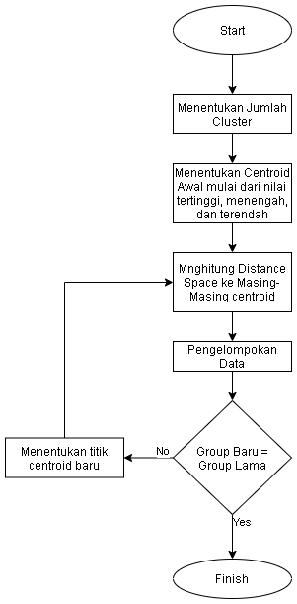
Gambar 3.1. Tahapan Algoritma K-Means Clustering
Jika data kluster yang dihasilkan pada iterasi selanjutnya berbeda dengan kluster sebelumnya maka proses dimulai ulang dari menghitung jarak masing-masing centroid dengan menentukan titik centroid yang baru. Formula untuk menentukan centroid baru ada sebagai berikut :
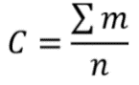

Dimana:
C : centroid data
m : anggota data yang termasuk kedalam centroid tertentu
n : jumlah data yang menjadi anggota centroid tertentu

Proses terus dilakukan sampai data memiliki kluster atau hasil akhir yang serupa. Berikut adalah 2 contoh tabel terakhir dari proses data di atas yang memiliki hasil kluster serupa :
Tabel 3. 5 Proses Data Kedalam K-Means
no. | desa/kelurahan |  |  | c1 |  | c2 | c3 |  | anggota c1 (merah) | anggota c2 (kuning) | anggota c3 (hijau)
1 | jati mulyo |  |  | 0 |  | 8654,031026 | 17969,14636 |  | 1 | 0 | 0
2 | lowokwaru |  |  | 8654,031026 |  | 0 | 10661,99522 |  | 0 | 1 | 0
3 | tulusrejo |  |  | 7773,937548 |  | 1685,599597 | 10594,18831 |  | 0 | 1 | 0
4 | mojolangu |  |  | 5595,6316 |  | 8610,834222 | 19246,11441 |  | 1 | 0 | 0
5 | tanjungsekar |  |  | 7429,584241 |  | 3637,316181 | 10541,66946 |  | 0 | 1 | 0
6 | tasik madu |  |  | 17969,14636 |  | 10661,99522 | 0 |  | 0 | 0 | 1
7 | tunggulwulung |  |  | 15932,47828 |  | 8583,428278 | 2097,7333 |  | 0 | 0 | 1
8 | dinoyo |  |  | 7656,101423 |  | 1476,136173 | 12117,85121 |  | 0 | 1 | 0
9 | merjosari |  |  | 4707,151687 |  | 4432,724444 | 14812,12314 |  | 0 | 1 | 0
10 | tlogomas |  |  | 6982,649426 |  | 2773,071222 | 13430,8681 |  | 0 | 1 | 0
11 | sumbersari |  |  | 8300,451674 |  | 464,9096686 | 10730,42194 |  | 0 | 1 | 0
12 | ketawaenggede |  |  | 14075,91883 |  | 7344,495218 | 3932,853671 |  | 0 | 0 | 1

Tabel 3. 6 Hasil Iterasi Akhir
 | ditemukan centroid baru untuk iterasi 2
 | c1 | 3957 | 5596,5 | 24011
 | c2 | 2015,714286 | 3162,857143 | 17978,42857
 | c3 | 1161 | 1733,666667 | 8266
no. | desa/kelurahan |  | c1 | c2 | c3 | anggota c1 (merah) | anggota c2 (kuning) | anggota c3 (hijau)
1 | jati mulyo |  | 2797,8158 | 7159,489358 | 15987,30429 | 1 | 0 | 0
2 | lowokwaru |  | 8166,491673 | 1495,721612 | 8816,860975 | 0 | 1 | 0
3 | tulusrejo |  | 7821,70584 | 1396,641787 | 8651,434801 | 0 | 1 | 0
4 | mojolangu |  | 2797,8158 | 7520,871645 | 17359,43239 | 1 | 0 | 0
5 | tanjungsekar |  | 8178,054613 | 3077,939871 | 8560,201815 | 0 | 1 | 0
6 | tasik madu |  | 18407,16701 | 11763,55221 | 1981,913413 | 0 | 0 | 1
7 | tunggulwulung |  | 16318,90233 | 9669,102003 | 483,1919336 | 0 | 0 | 1
8 | dinoyo |  | 6862,477413 | 1147,73454 | 10268,54434 | 0 | 1 | 0
9 | merjosari |  | 3764,955943 | 3088,586085 | 12883,60155 | 0 | 1 | 0
10 | tlogomas |  | 5812,747221 | 2067,842977 | 11584,8348 | 0 | 1 | 0
11 | sumbersari |  | 7932,164727 | 1162,318188 | 8853,013674 | 0 | 1 | 0
12 | ketawaenggede |  | 14658,98623 | 8217,320643 | 1980,51141 | 0 | 0 | 1

Berdasarkan 2 tabel di atas hasil akhir masing-masing kluster memiliki hasil yang sama walaupun nilai centroid yang ada pada iterasi ke-1 dan ke-2 berbeda, C1 memiliki 2 daerah, C2 memiliki 7 daerah, dan C3 memiliki 3 daerah. Yang artinya zona hijau pada data diatas memiliki 2 daerah (Jatimulyo, Mojolangu) kemudian zona kuning mencangkup 7 daerah (Lowokwaru, Tulusrejo, Tanjungsekar, Dinoyo, Merjosari, Tlogomas, Sumbersari) dan terakhir zona hijau memiliki 3 daerah (Tasik Madu, Tunggulwulung, Ketawaenggede).
- Gambaran Umum Sistem
Sistem informasi yang dibuat awalnya mengharuskan admin (shift kerja) untuk login ke website terlebih dahulu, kemudian admin akan memasukan data-data yang diperlukan.
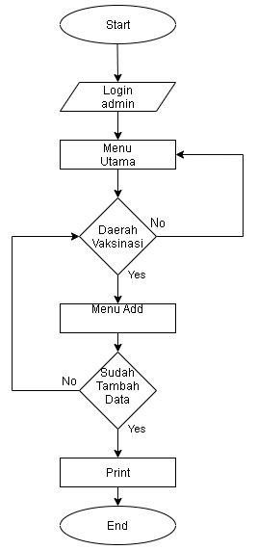
Gambar 3.2. Flowchart Sistem
- Use case Diagram
Pada bagian ini akan ditunjukan gambaran penggunaan Sistem Informasi Geografis Clusterisasi Vaksinasi di Kecamatan Lowokwaru (Malang) yang dilakukan oleh dua aktor yaitu admin, dan user.
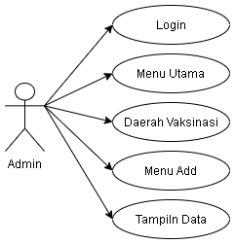

Gambar 3.3. Use Case Diagram Admin

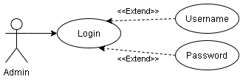

Gambar 3.4. Use Case Diagram Login Admin

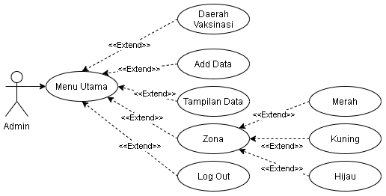
Gambar 3.5. Use Case Diagram Menu Utama Admin

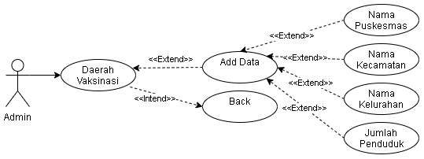

Gambar 3.6. Use Case Diagram Daerah Vaksinasi Admin

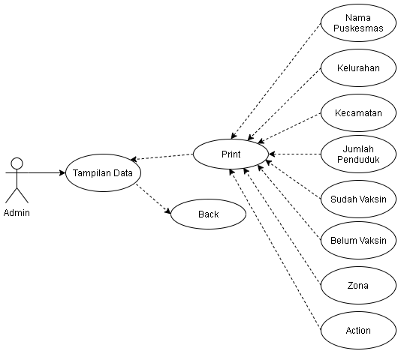
Gambar 3.7. Use Case Diagram Tampilan Data Admin

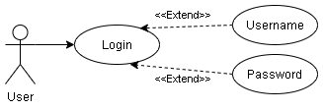
Gambar 3.8. Use Case Login User

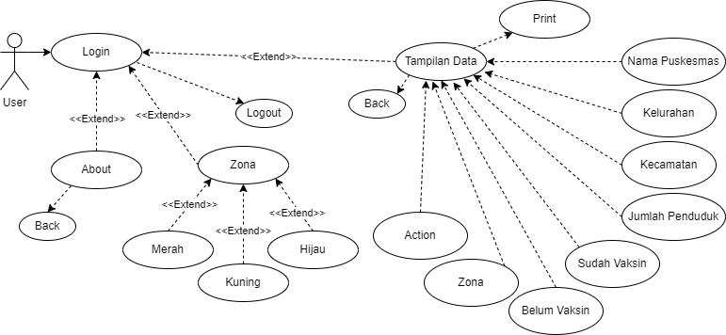
Gambar 3.9. Use Case Menu Utama User

- Activity Diagram
Diagram Activity akan menggambarkan spesifikasi sistem secara keseluruhan. Diagram Activity juga akan menggambarkan bagaimana alur sebuah sistem tersebut berjalan.

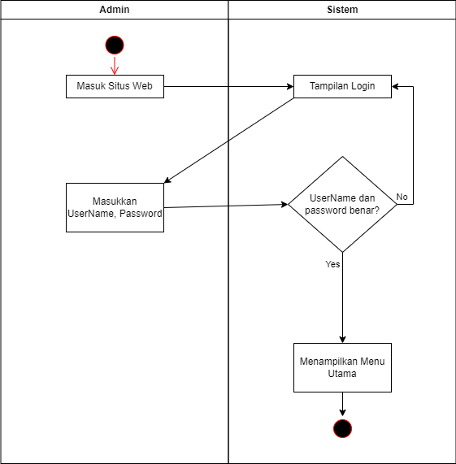
Gambar 3.10 Activity Diagram Login

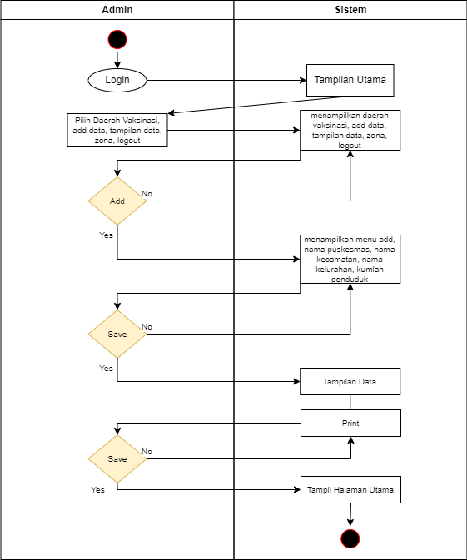
Gambar 3.11. Diagram Add Data (Admin)

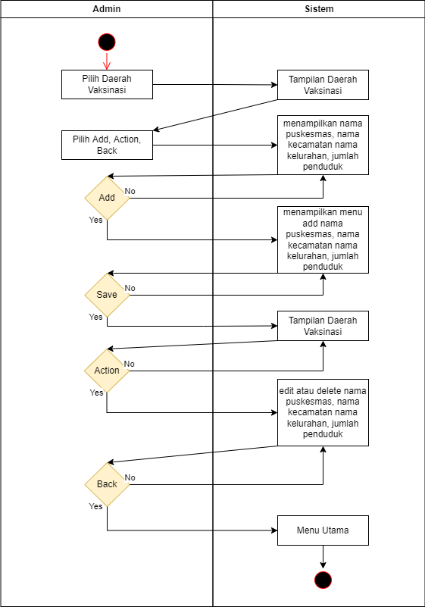

Gambar 3.12. Diagram Activity Daerah Vaksinasi (Admin)

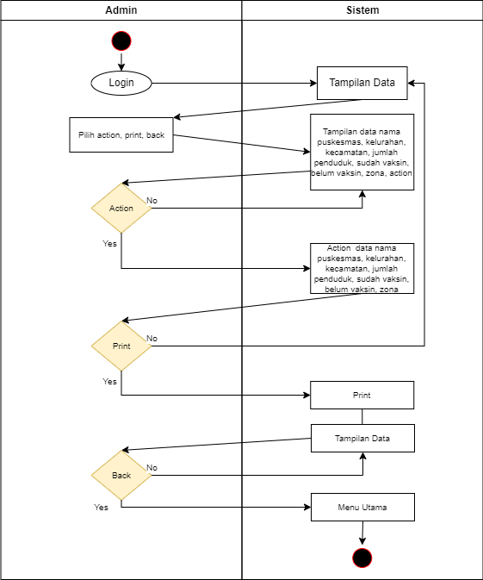
Gambar 3.13. Diagram Activity Tampilan Data (Admin)

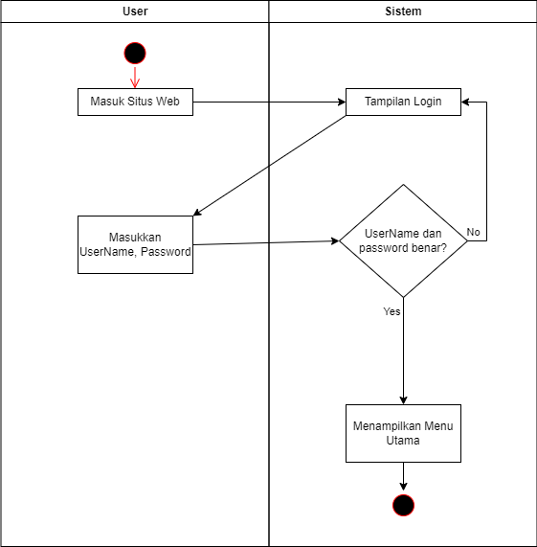
Gambar 3.14. Activity Diagram Login User

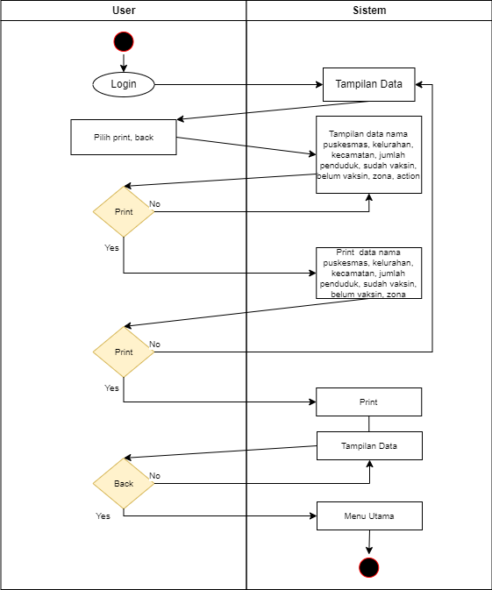
Gambar 3.15. Activity Diagram Tampilan Data User

- Class Diagram
Berikut class diagram dari database sistem
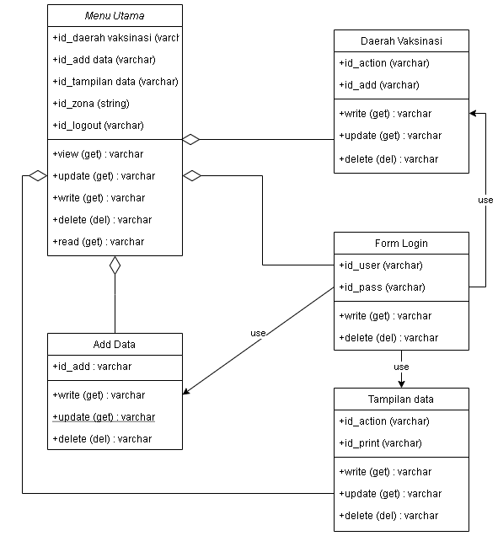
Gambar 3.16. Class Diagram

- Sequence Diagram
Sequence diagram adalah diagram yang menunjukkan interaksi antar objek dan komunikasi antar objek tersebut.Berikut adalah sequence diagram dalam menggambarkan interaksi antara objek.
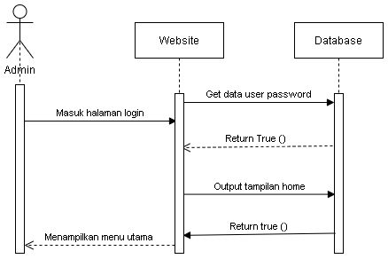
Gambar 3.17. Sequence Diagram Login Admin

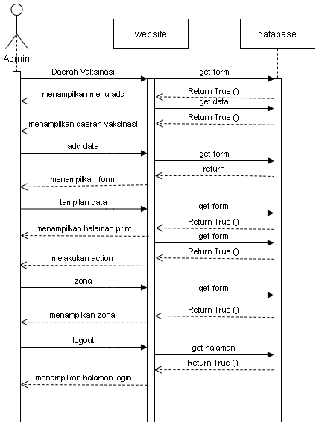
Gambar 3.18. Sequence Diagram Menu Utama Admin

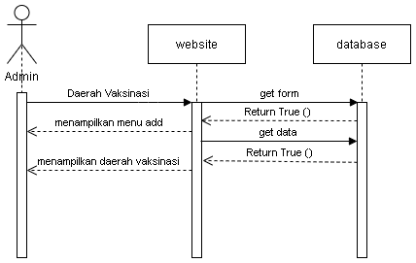
Gambar 3.19. Sequence Diagram Mengisi data daerah Vaksinasi

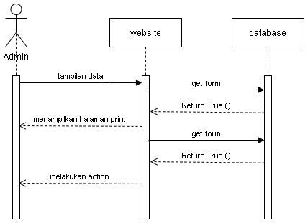
Gambar 3.20. Tampilan Data

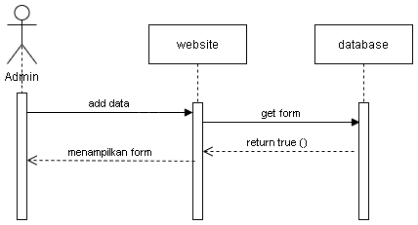
Gambar 3.21. Sequence Diagram Menambahkan Data Tampilan Oleh Admin

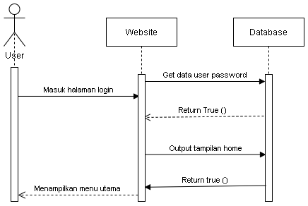
Gambar 3.22. Sequence Diagram Login User
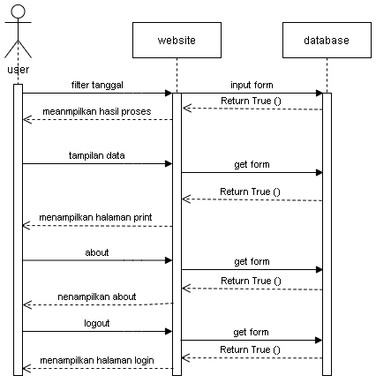
Gambar 3.23. Sequence Diagram Tampilan Data User

- Desain Interface
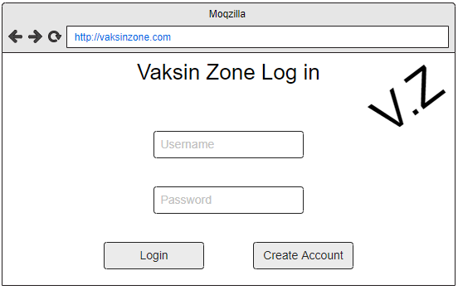
Desain Interface adalah desain untuk komputer, perangkat, mesin, perangkat komunikasi mobile, software, dan web service yang berfokus pada interaksi pengguna. Tujuan desain antarmuka pengguna adalah untuk memudahkan interaksi pengguna dengan sistem.
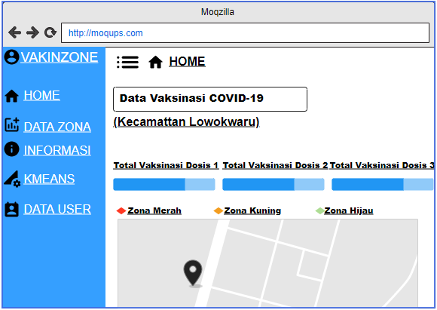
Gambar 3.24. Login Admin
Gambar 3.25. Tampilan Utama Admin

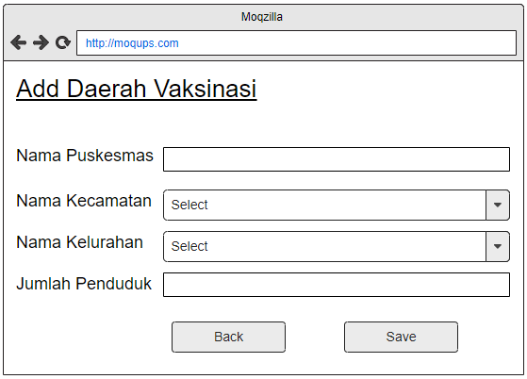
Gambar 3.26 Menu Add Daerah Vaksinasi Admin

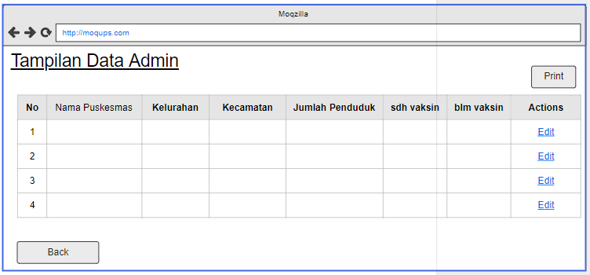
Gambar 3.27 Tampilan Data Admin
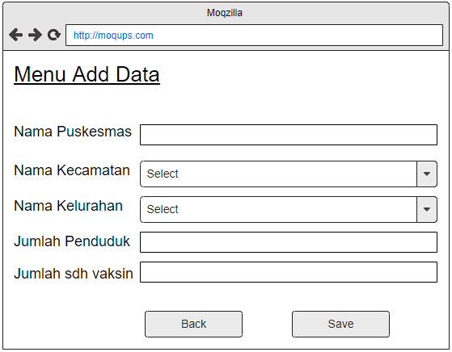
Gambar 3.28 Menu Add Tampilan Data Admin
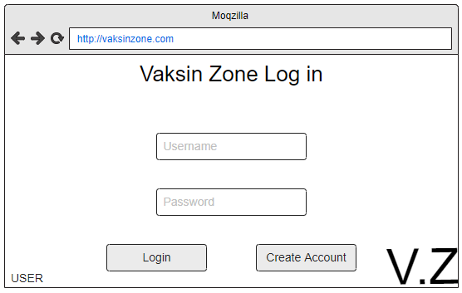
Gambar 3.29 Login User

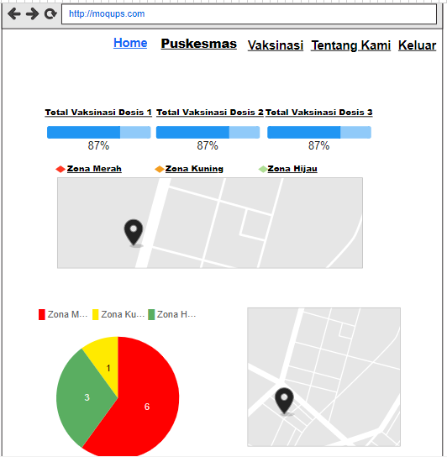
Gambar 3.30 Tampilan Utama User
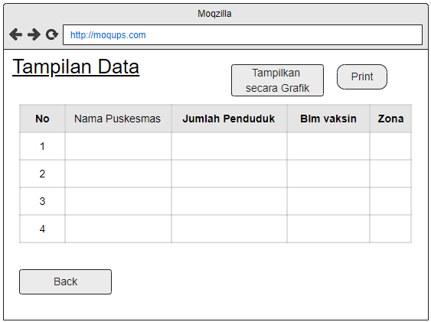
Gambar 3.31 Tampilan Data Pada User
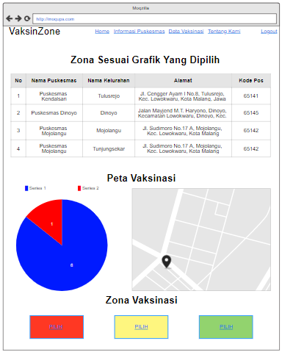Gambar 3.32 Tampilan Data Pada User (Grafik)

